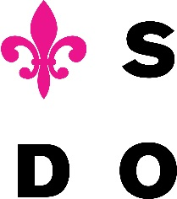
Slezské divadlo Opava, p. o.
Horní náměstí 13
746 69 Opava

OBJEDNÁVKA
www.divadlo-opava.cz
Dodavatel:

Thomann GmbH
Hans-Thomann-Str. 1
D-96138 Burgebrach

Č. objednávky:
Vyřizuje:
Telefon:
Mobil:
Fax:
E-mail:
Datum: 27.09.2017

Objednáváme u Vás trombony Edwards dle Vaší nabídky:

- EDWARDS Trombone TENOR, Body: T350 - HB, Bell: 8 1/ 2" 321CF Yellow, Tuning slide: Rose Dual Radius, Slide: T-BC-AN, Sterling Silber Mundrohr T2

Cena bez DPH 4.458 EUR (případně odlišná dle změny kurzu od data zpracování nabídky do data vystavení faktury).

- EDWARDS Trombone BASS, Body: B454 - DE, Bell: 10½" 1856CF Rose, Tuning slide: Rose Dual Radius, Slide: B-STD-AN, Sterling Silber Mundrohr B2

Cena bez DPH 5.058 EUR (případně odlišná dle změny kurzu od data zpracování nabídky do data vystavení faktury).

zodpovědná osoba: Správce rozpočtu: Příkazce operace:

